# REGULAMIN OBOWIĄZKOWEJ

# PRAKTYKI DYDAKTYCZNEJ STUDENTÓW

**HUMANISTYKA W SZKOLE. POLONISTYCZNO-HISTORYCZNE STUDIA NAUCZYCIELSKIE**

# Wydział Historii

# Uniwersytet im. A. Mickiewicza w Poznaniu

**(studia I stopnia licencjackie)**

**obowiązujący od roku akademickiego 2020/2021**

**Rozdział I**

**Postanowienia ogólne**

Wydział Historii Uniwersytetu im. Adama Mickiewicza w Poznaniu organizuje w ramach programu kształcenia obowiązkowe praktyki studenckie działając na podstawie *Ustawy z dn. 20 lipca 2018 r. – Prawo o szkolnictwie wyższym i nauce*, art. 23 ust. 1 i 2 ustawy (Dz. U. z 2021 r. poz. 478 z późn. zm.), *Rozporządzenia Ministra Nauki i Szkolnictwa Wyższego z dn. 25 lipca 2019 r. w sprawie standardu kształcenia przygotowującego do wykonywania zawodu nauczyciela* (Dz. U. z dn. 2 sierpnia 2019 r., poz. 1450 z późn. zm.), *Regulaminu Studiów Uniwersytetu im. Adama Mickiewicza w Poznaniu* (tekst ujednolicony na podstawie Uchwały nr 222/2018/2019 Senatu UAM z dnia 29 kwietnia 2019 r. oraz Uchwały nr 296/2018/2019 Senatu UAM z dnia 29 czerwca 2019 r.) oraz *Zarządzenia nr 144/2021/2022 Rektora Uniwersytetu im. Adama Mickiewicza w Poznaniu z dnia 12 października 2021 roku w sprawie organizacji obowiązkowych studenckich praktyk zawodowych* (z późn. zm).

Praktyki dydaktyczne są bezpośrednio związane z tokiem studiów i stanowią integralną część kształcenia uniwersyteckiego w ramach kierunku Humanistyka w szkole. Polonistyczno-historyczne studia nauczycielskie, w zakresie uzyskania kwalifikacji zawodowych do nauczania przedmiotu historia na poziomie szkoły podstawowej.

**Rozdział II**

**Cel praktyki**

1. Wdrażanie studentów do możliwie samodzielnego stosowania zdobytej wiedzy w praktyce dydaktycznej, tj. do planowania, organizowania i prowadzenia zajęć dydaktycznych, głównie o charakterze lekcyjnym, w szkole podstawowej.
2. Weryfikacja wiedzy ogólnej i dydaktycznej w procesie rozwiązywania konkretnych problemów dydaktycznych.
3. Poznanie autorskich programów nauczania szkoły wraz z ich realizacją i ewaluacją.
4. Obserwacja praktycznej realizacji zadań reformy edukacji, dokonującej się we współczesnej szkole.
5. Gromadzenie przez studentów materiału obserwacyjnego i doświadczalnego o szkole i jej środowisku (również w związku z pracą licencjacką).

**Rozdział III**

**Standardy ochrony małoletnich**

1. W przypadku, gdy Zakład pracy prowadzi działalność związaną z wychowaniem, edukacją, wypoczynkiem, leczeniem, świadczeniem porad psychologicznych, rozwojem duchowym, uprawianiem sportu lub realizacją innych zainteresowań przez małoletnich, lub z opieką nad nimi Zakład pracy zobowiązuje się do:
2. weryfikacji informacji o studentach w Rejestrze Sprawców Przestępstw na Tle Seksualnym,
3. uzyskania od studentów informacji z Krajowego Rejestru Karnego w zakresie przestępstw określonych w rozdziale XIX i XXV Kodeksu karnego, w art. 189 a i art. 207 Kodeksu karnego oraz w ustawie z dnia 29 lipca 2005 r. o przeciwdziałaniu narkomanii, lub za odpowiadające tym przestępstwom czyny zabronione określone w przepisach prawa obcego wraz z oświadczeniem, że w przypadku zmiany stanu faktycznego przedłożą aktualną informację,
4. uzyskania od studentów oświadczenia o państwie lub państwach, w których studenci zamieszkiwali w ciągu ostatnich 20 lat, innych niż Rzeczpospolita Polska i państwo obywatelstwa w przypadku, gdy w ww. okresie zamieszkiwali w takich państwach,
5. w przypadku studentów będących cudzoziemcami oraz studentów którzy zamieszkiwali w państwach innych niż Rzeczpospolita Polska lub państwo obywatelstwa, uzyskania od studentów informacji z rejestru karnego państwa obywatelstwa lub zamieszkiwania uzyskiwaną do celów działalności zawodowej lub wolontariackiej związanej z kontaktami z dziećmi albo gdy prawo danego państwa nie przewiduje wydania informacji dla ww. celów, informacji z rejestru karnego tego państwa wraz z tłumaczeniem przysięgłym a w przypadku, gdy prawo danego państwa nie przewiduje sporządzenia takiej informacji lub w danym państwie nie prowadzi się rejestru karnego uzyskania od studentów oświadczenia o tym fakcie wraz z oświadczeniem, że nie byli prawomocnie skazani w tym państwie za czyny zabronione odpowiadające przestępstwom określonym w rozdziale XIX i XXV Kodeksu karnego, w art. 189a i art. 207 Kodeksu karnego oraz w ustawie z dnia 29 lipca 2005 r. o przeciwdziałaniu narkomanii oraz nie wydano wobec nich innego orzeczenia, w którym stwierdzono, iż dopuścił się takich czynów zabronionych, oraz że nie ma obowiązku wynikającego z orzeczenia sądu, innego uprawnionego organu lub ustawy stosowania

się do zakazu zajmowania wszelkich lub określonych stanowisk, wykonywania wszelkich lub określonych zawodów albo działalności, związanych z wychowaniem, edukacją, wypoczynkiem, leczeniem, świadczeniem porad psychologicznych, rozwojem duchowym, uprawianiem sportu lub realizacją innych zainteresowań przez małoletnich, lub z opieką nad nimi.

**Rozdział IV**

**Zawieranie umów ze szkołami**

1. Wyboru szkoły, w której zostanie zrealizowana praktyka dydaktyczna, dokonuje student wraz z pełnomocnikiem ds. praktyk z ramienia Wydziału Historii UAM (zwanym dalej pełnomocnikiem), biorąc pod uwagę następujące kryteria: porozumienie zawarte między szkołą i Uniwersytetem im. Adama Mickiewicza, lokalizacja szkoły na terenie miasta Poznania, kwalifikacje opiekuna praktyk z ramienia szkoły (zwanego dalej nauczycielem-opiekunem), specyfikę danej placówki oświatowej, liczbę godzin do dyspozycji praktykanta w ciągu tygodnia decydującą o czasie trwania praktyki w danej szkole.
2. Przed rozpoczęciem praktyk student otrzymuje:

a) skierowanie do szkoły, regulamin praktyk, dzienniczek praktyk, arkusz osiągniętych efektów kształcenia dla studenta;

b) zestaw dokumentów dla nauczyciela-opiekuna oraz dyrektora szkoły, w tym: arkusz osiągniętych efektów kształcenia dla nauczyciela, porozumienie, 2 egzemplarze umowy - zlecenia, załącznik nr 1 do umowy-zlecenia, rachunek/rachunki i oświadczenie osoby nie będącej pracownikiem UAM.

1. Porozumienie podpisuje dyrektor szkoły przed rozpoczęciem praktyki.
2. Umowę wypełnia nauczyciel-opiekun przed rozpoczęciem praktyki i przekazuje ją do uczelnianych opiekunów praktyk. Po weryfikacji formalnej umowa jest rejestrowana i przekazana do podpisu przez dziekana Wydziału Historii lub prodziekana ds. studenckich i kształcenia.
3. Po zakończeniu praktyk nauczyciele-opiekunowie wypełniają załącznik nr 1 do umowy-zlecenia oraz rachunek/rachunki i przekazują je do pełnomocnika. Po weryfikacji formalnej w/w dokumentów są one przekazywane do podpisu przez dziekana Wydziału Historii UAM lub prodziekana ds. studenckich i kształcenia.
4. Jeżeli praktyka trwa dłużej niż miesiąc kalendarzowy, nauczyciel – opiekun sporządza dwa i więcej rachunków, po jednym na każdy miesiąc kalendarzowy pracy ze wskazaniem na ilość godzin praktyk zrealizowanych w danym miesiącu.
5. Komplet dokumentów, w tym: porozumienie, 2 egzemplarze umowy - zlecenia, załącznik nr 1 do umowy-zlecenia, rachunek/rachunki i oświadczenie osoby nie

będącej pracownikiem UAM, przekazywany jest do Działu Nauczania, a stamtąd trafia do Działu Finansowego.

1. 1 egzemplarz umowy po rozliczeniu w Dziale Finansowym wraca do pełnomocnika i zostaje przekazany listownie do nauczyciela-opiekuna praktyk.

**Rozdział V**

**Organizacja i przebieg praktyki**

**INFORMACJE OGÓLNE**

1. W ostatnim miesiącu semestru poprzedzającego rozpoczęcie praktyki dydaktycznej przez studentów, pełnomocnik przeprowadza dla nich zebranie informacyjne, w czasie którego omówi niniejszy regulamin, określi terminarz praktyki oraz udzieli dodatkowych wskazówek, poleceń, itp.
2. Studenci UAM zobowiązani są zgłosić się w Dyrekcji Szkoły w przeddzień rozpoczęcia praktyki dydaktycznej. Tego dnia należy zorganizować wstępną naradę praktykantów z zainteresowanymi nauczycielami, w czasie których zostaną omówione:
   * przydział nauczycieli-opiekunów,
   * plan i przebieg praktyki,
   * warunki pracy szkoły.
3. Praktykantów obowiązuje tygodniowy wymiar godzin pracy lekcyjnej nauczyciela oraz dyżur w czasie przerwy w obecności nauczyciela (dyżury nie są wliczane w wymiar godzin praktyki). W tym czasie studenci hospitują i prowadzą zajęcia, odbywają konsultacje ze swymi nauczycielami-opiekunami, poznają pracownie przedmiotowe, gromadzą pomoce dydaktyczne, opracowują i/lub prezentują projekt dydaktyczny we wskazanej przez nauczyciela-opiekuna formie, uczestniczą w ważniejszych pracach szkoły, zbierają materiały do pracy licencjackiej itp.
4. Praktyka dydaktyczna studentów na poziomie szkoły podstawowej obejmuje głównie:

a). praktykę lekcyjną (czynną i hospitacyjną) w zakresie historii

b) opracowanie i/lub prezentację projektu dydaktycznego

c) zaznajomienie się z działalnością rady pedagogicznej, rady rodziców, organizacji szkolnych i form współpracy szkoły ze środowiskiem lokalnym.

**INFORMACJE SZCZEGÓŁOWE**

1. Praktyka dydaktyczna rozpoczyna się od spotkania praktykantów z ich nauczycielami-opiekunami i Dyrektorem Szkoły, celem omówienia jej planu i przebiegu, itp.
2. W ciągu pierwszych dni pobytu w szkole w ramach praktyk studenci nie prowadzą, lecz tylko hospitują zajęcia w zakresie historii. W tych dniach przygotowują również lekcje, które poprowadzą samodzielnie w trzecim i następnych dniach praktyki.
3. Nauczyciele-opiekunowie winni poprzedzić hospitacje wstępnymi informacjami dotyczącymi przerobionego materiału nauczania, stosowania metod i środków dydaktycznych, uczniów sprawiających trudności w zachowaniu i w nauce, itp. w takim zakresie, aby informacje te umożliwiły praktykantom uchwycenie istotnych problemów oraz pozwoliły wnikliwie śledzić przebieg procesu dydaktyczno-wychowawczego, ale nie nastawiały negatywnie do uczniów. Hospitacje powinny dotyczyć zwłaszcza tych klas, w których studenci prowadzić będą następnie lekcje.
4. Po hospitacji nauczyciel prowadzący lekcję (lub inne zajęcia) nawiązuje z hospitantem rozmowę, udziela wyjaśnień oraz informacji do następnej lekcji, poprowadzonej przez studenta lub przez siebie.
5. W czasie praktyki studenci prowadzą samodzielnie nie mniej niż 20 godzin historii. Lekcje mogą być prowadzone indywidualnie lub jako lekcje asystenckie przygotowane i prowadzone przez 2 studentów obywających praktykę w tej samej szkole. Lekcje studenckie mogą być hospitowane przez pozostałych studentów odbywających praktykę w tej samej szkole i także przez nich omawiane w obecności nauczyciela-opiekuna.
6. W czasie praktyki studenci w zespole 2- lub 4-osobowym, i tylko w szczególnych przypadkach samodzielnie, opracowują i prezentują projekt dydaktyczny w formie wskazanej przez nauczyciela – opiekuna. Wsparcie merytoryczne zespołom studentów opracowujących projekty udzielają wskazani pracownicy naukowo-dydaktyczni Wydziału Historii UAM.
7. W czasie praktyki studenci powinni samodzielnie przeprowadzić, hospitować oraz przeznaczyć na pracę nad projektem następującą liczbę godzin lekcyjnych:

|  |  |
| --- | --- |
| Praca studentów | historia  60 godz. |
| Godziny prowadzone | nie mniej niż 20 godz. |
| Godziny hospitowane | nie mniej niż 20 godz. |
| Opracowanie i prezentacja projektu dydaktycznego | nie mniej niż 20 godz. |

1. Do każdej lekcji student przygotowuje się pod względem:
   * rzeczowym (zakres, dobór i układ treści),
   * metodycznym (sformułowanie celów, dobór metod, środków dydaktycznych, ustalenie pracy domowej),
   * organizacyjnym (budowa lekcji, ład wewnętrzny, przygotowanie materiałów do zajęć).
2. W związku z tym student co najmniej dwa dni przed prowadzeniem lekcji otrzymuje od swego nauczyciela-opiekuna temat lekcji i niezbędne wskazówki. Sporządza konspekt, który w przeddzień prowadzenia lekcji zatwierdza podpisem nauczyciel-opiekun. Student może prowadzić lekcję dopiero po podpisaniu konspektu przez nauczyciela. Udzielający wskazówek winien pozostawić studentowi pewien margines swobody dla jego samodzielnej inwencji.
3. W każdym dniu po przeprowadzonych lekcjach nauczyciel-opiekun omawia je z praktykantem. Analiza lekcji powinna odsłonić przed studentem bogatą problematykę dydaktyczno-wychowawczą pracy lekcyjnej, powinna nauczyć studenta analizowania każdej czynności, wzbogacić o nowe doświadczenia pedagogiczne. Każdą lekcję i inne samodzielnie prowadzone zajęcia studenta nadzoruje wyznaczony nauczyciel-opiekun.

Przeprowadzoną lekcję nauczyciel ocenia na konspekcie (ocena obejmuje zarówno fazę przygotowawczą – konspekt lekcji, jak i wykonawczą – praktyczna realizacja założeń).

1. W toku trwania praktyki studenci zobowiązani są zespołowo, a w szczególnych przypadkach indywidualnie, do opracowania projektu dydaktycznego na temat i w formie wskazanej przez opiekuna praktyk przy wsparciu pracownika naukowo-dydaktycznego na Wydziale Historii UAM. Dokumentacja projektu powinna być przygotowana w dwóch egzemplarzach w formie papierowej lub elektronicznej. Pierwszy egzemplarz, będący wsparciem w pracy dydaktycznej nauczyciela opiekuna, pozostaje do jego dyspozycji w szkole. Drugi jest przedkładany pełnomocnikowi w celu dokumentacji. Prezentacja projektu może odbyć się zarówno w szkole, jak i na terenie uczelni w ramach zajęć przygotowanych przez zespół studentów przy wsparciu i za wiedzą pracownika naukowo-dydaktycznego uczelni.
2. Oprócz funkcji asystenta wychowawcy klasy (jeżeli nauczyciel-opiekun praktykanta sprawuje funkcję wychowawcy klasy) studenci pełnią w ciągu tygodnia dyżur w czasie przerw między lekcjami (wyłącznie w obecności nauczyciela) oraz uczestniczą w ważniejszych pracach podejmowanych przez szkołę w okresie trwania praktyki.
3. Wszystkie zajęcia związane z praktyką winny być tak zaplanowane, aby nie prowadziły do zakłóceń w pracy szkoły oraz pozostawiały studentom dostateczną ilość czasu na rzetelne przygotowanie się do każdego dnia.

**Rozdział VI**

**Dokumentacja praktyki**

1. Student zobowiązany jest do prowadzenia następującej dokumentacji odzwierciedlającej przebieg praktyki dydaktycznej:

a) dzienniczka praktyki, w którym sam rejestruje tematy wszystkich zajęć prowadzonych, hospitowanych oraz etapy pracy nad projektem.

b) teczki konspektów przeprowadzonych lekcji i ewentualnie innych zajęć (każdy konspekt winien być podpisany przez nauczyciela-opiekuna, a ocena za przeprowadzoną lekcję umieszczona na konspekcie po jej omówieniu);

c) 2 egzemplarzy projektu dydaktycznego w wersji elektronicznej lub papierowej (dla zespołu lub w szczególnych przypadkach dla 1 studenta), wraz z podaniem imion i nazwisk autorek/autorów projektu.

1. Uwagi o przebiegu praktyk nauczyciel-opiekun wpisuje do arkusza osiągniętych efektów kształcenia dla modułu praktyki dydaktyczne.
2. Uwagi o przebiegu praktyk student wpisuje do arkusza osiągniętych efektów kształcenia dla modułu praktyki dydaktyczne.
3. Potwierdzenia rozpoczęcia i zakończenia praktyki dokonuje Dyrektor szkoły (strona 1 dzienniczka praktyk).
4. Wymienioną dokumentację praktyki studenci powinni prowadzić na bieżąco. W czasie kontroli należy je przedstawić zainteresowanym osobom, a po upływie trzech dni od zakończenia praktyk złożyć u pełnomocnika na Wydziale Historii UAM.

## Rozdział VII

**Kontrola i ocena praktyki**

1. Bezpośrednio po odbytej praktyce nauczyciele-opiekunowie proszeni są o wypełnienie arkusza osiągniętych efektów kształcenia dla modułu praktyki dydaktyczne. Arkusz przewiduje także opinię o przebiegu praktyk oraz ocenę końcową (wyrażoną słownie, np. bardzo dobry, dobry lub dostateczny) wynikającą ze stopnia osiągnięcia efektów kształcenia przez studenta.
2. W czasie trwania praktyki studenci mogą być kontrolowani i hospitowani przez pełnomocnika. Dla wizytujących przedmiotem analizy winny być:
3. dokumentacja praktyki prowadzona przez studenta (bieżące i staranne prowadzenie dzienniczka i konspektów, ich kontrola przez nauczyciela-opiekuna itp.)
4. warunki pracy praktykantów (odpowiednie miejsce do pracy, możliwość korzystania z literatury dydaktycznej ze szkolnej biblioteki, podręczników, programów nauczania, czasopism pedagogicznych, pomocy dydaktycznych itp.).
5. wypełniony arkusz osiągniętych efektów kształcenia przez studenta wraz ze sprawozdaniem z praktyk.
6. Omówienie praktyk dydaktycznych z pracownikami naukowo-dydaktycznymi wraz z wymianą doświadczeń i analizą trudności dydaktyczno-wychowawczych zaobserwowanych przez studentów podczas pobytu w szkole odbywa się na bieżąco w ramach zajęć (lub konsultacji/dyżurów) z dydaktyki przedmiotowej w trakcie całego cyklu kształcenia na kierunku Humanistyka w szkole.
7. Analizy dokumentacji i ostatecznego zaliczenia praktyki w indeksie/systemie USOS dokonuje pełnomocnik w okresie dwóch tygodni od daty zakończenia praktyk dydaktycznych.

## Rozdział VIII

**Informacje dodatkowe**

1. Student na czas odbywania praktyki dydaktycznej ma obowiązek posiadania ubezpieczenia od następstw nieszczęśliwych wypadków. W celu udokumentowania tego faktu, student wypełnia załączone oświadczenie. Studenci nieposiadający ubezpieczenia są ubezpieczani przez Wydział Historii.

**Załączniki:**

**1. Formularz porozumienia szkoły z UAM**

**2. Oświadczenie o ubezpieczeniu studenta podczas praktyk**

**3. Skierowanie na praktyki**

**4. Formularz umowy-zlecenia dla nauczyciela-opiekuna praktyki**

**5. Załącznik nr 1 do umowy-zlecenia**

**6. Formularz rachunku/rachunków dla nauczyciela-opiekuna praktyki**

**7. Oświadczenie osoby nie będącej pracownikiem UAM**

**8. Arkusz osiągniętych efektów kształcenia dla nauczyciela**

**9. Arkusz osiągniętych efektów kształcenia dla studenta**

**10. Dzienniczek praktyk.**

**Wzór porozumienia:**

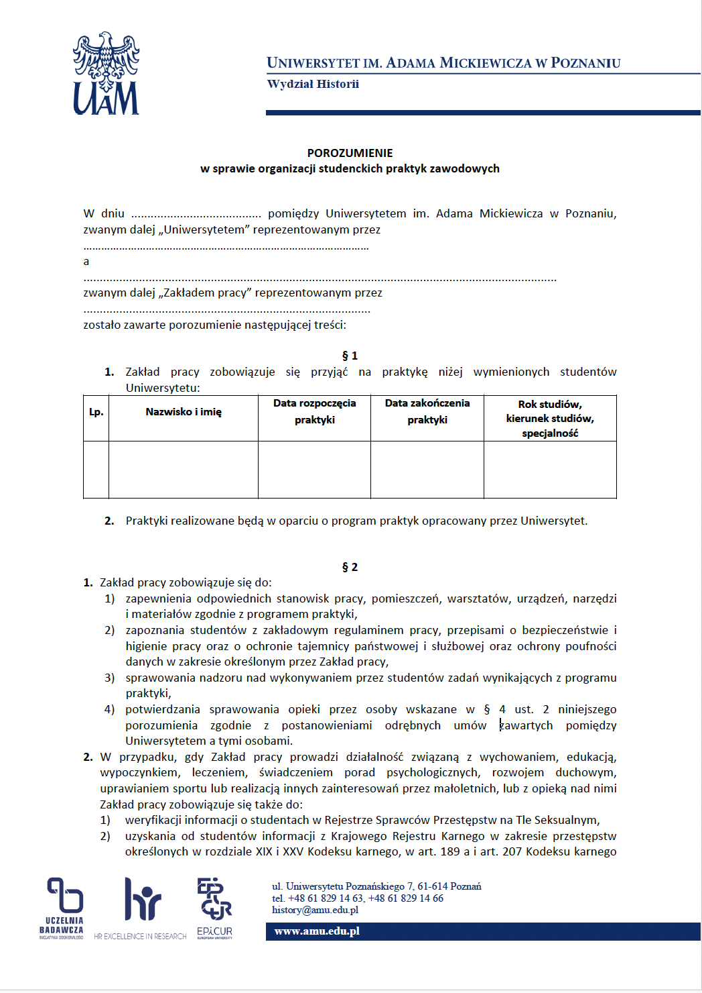

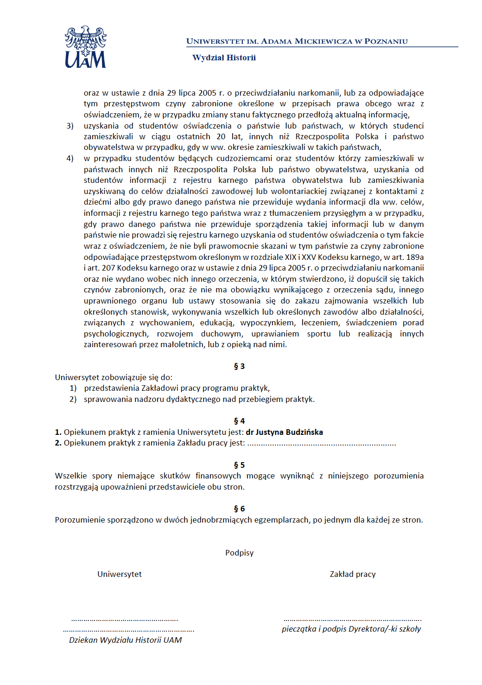

**Wzór oświadczenia o ubezpieczeniu studenta podczas praktyk:**

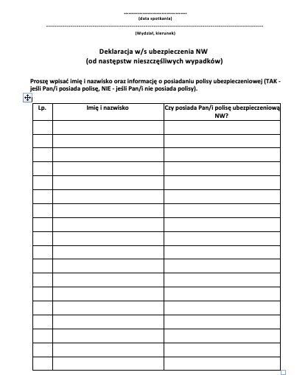

**Wzór skierowania na praktyki:**

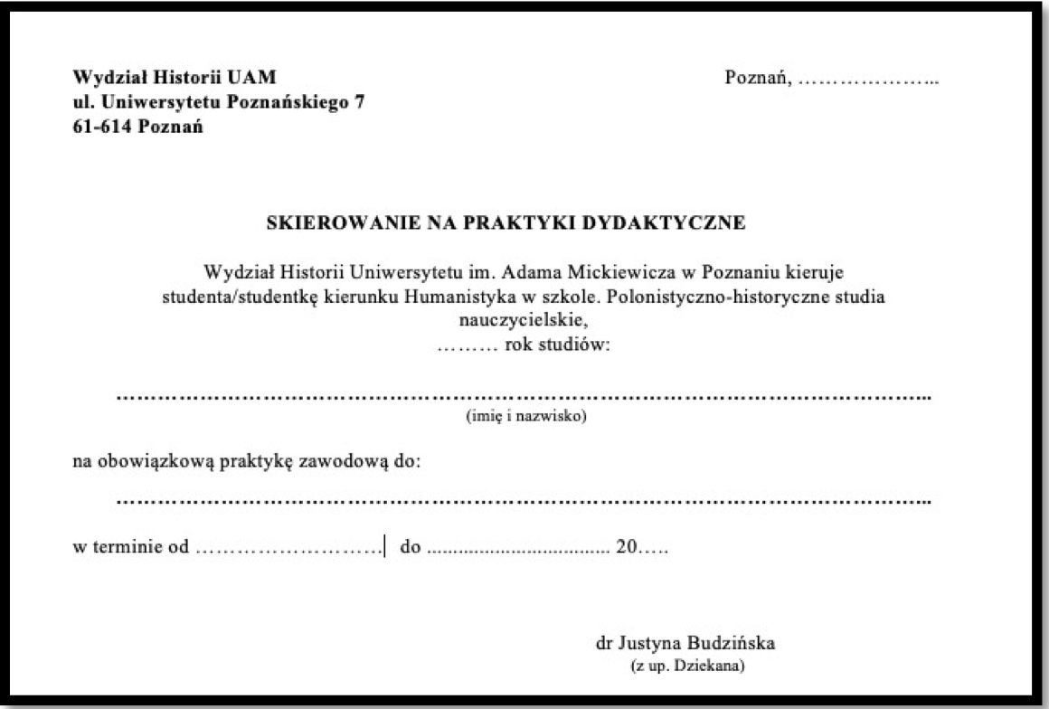

**Wzór formularza umowy-zlecenia dla nauczyciela-opiekuna praktyki:**

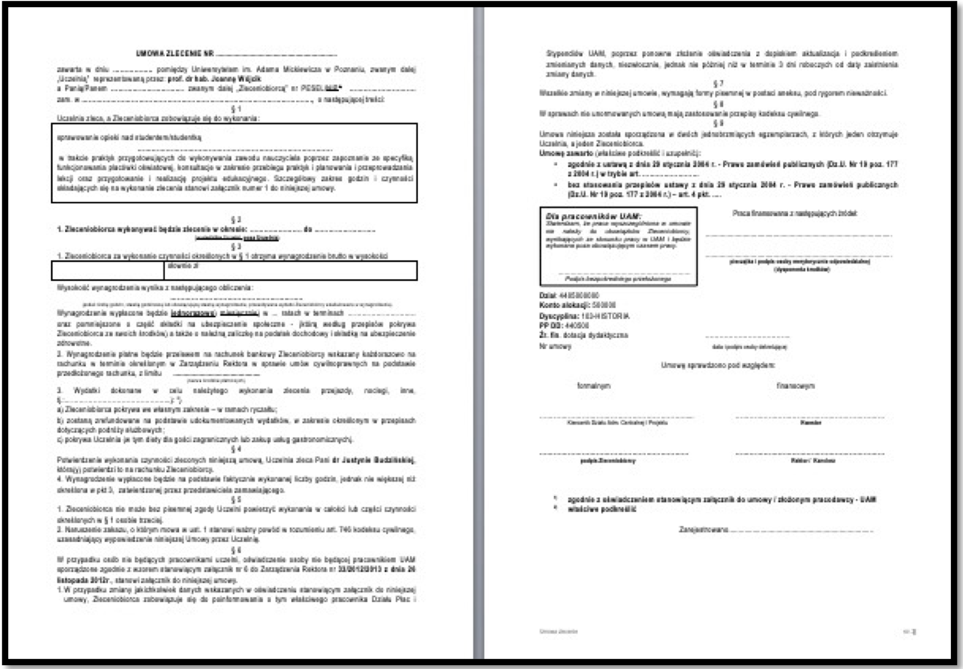

**Wzór załącznika nr 1 do umowy-zlecenia:**

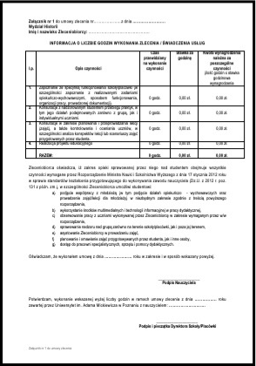

**Wzór formularza rachunku dla nauczyciela-opiekuna praktyki:**

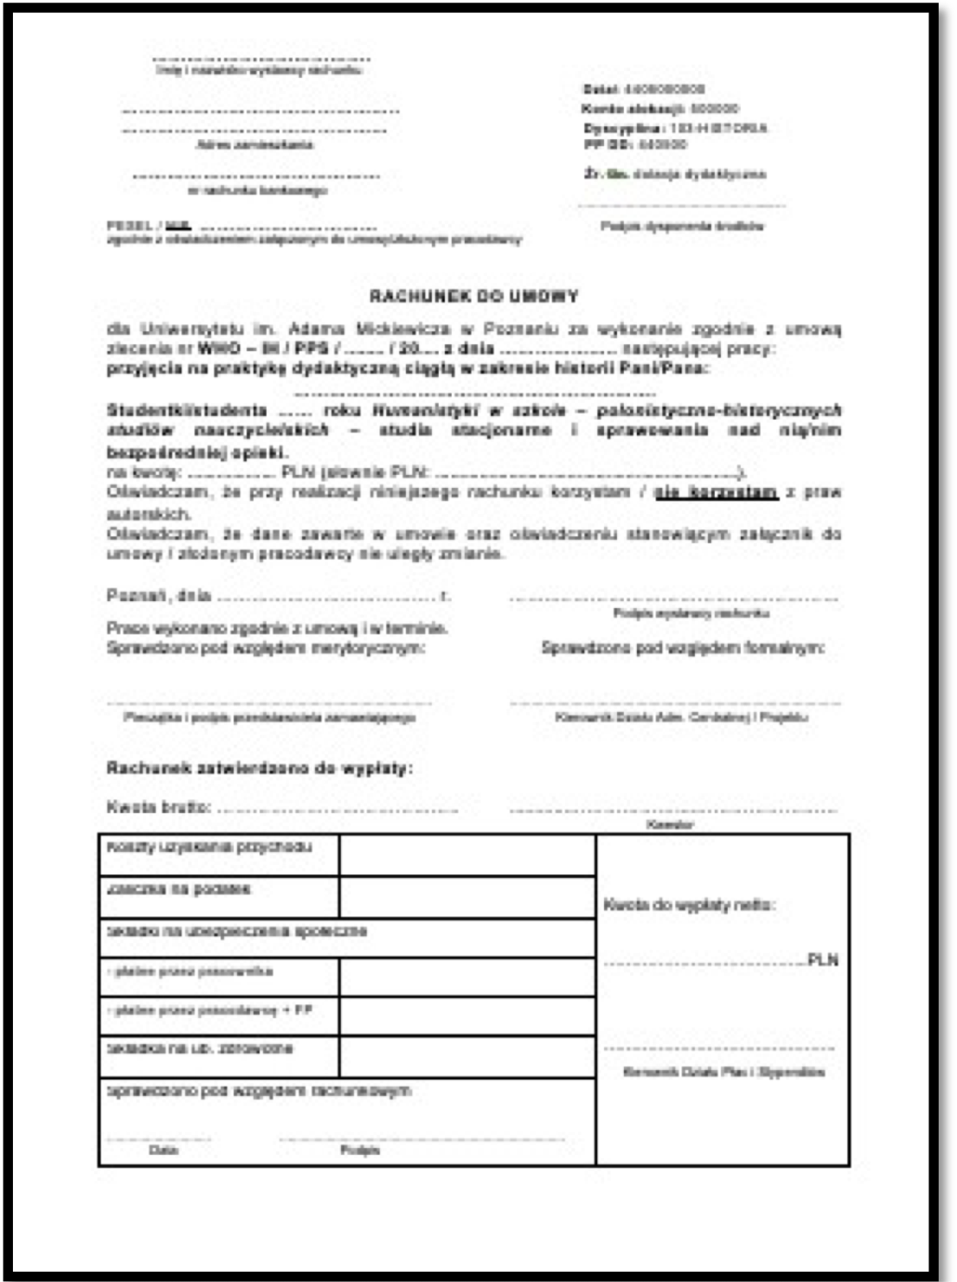

**Wzór oświadczenia osoby nie będącej pracownikiem UAM:**

